Тема: «Медицина в Тамбовской области»
Дата проведения: 2 апреля 2026 года
Цель занятия: формирование представлений о значимости сохранения здоровья, о ведении здорового образа жизни, о достижениях сферы здравоохранения Тамбовской области, развитие интереса к медицинским профессиям и возможностях получения медицинского образования.
Формируемые ценности: повышение уровня информированности школьников региона Тамбовской области о здоровье и профилактике заболеваний, развитие культуры здорового питания, физической активности и отказ от вредных привычек, создание условий для формирования ответственного отношения к своему здоровью и здоровью окружающих, самодисциплина и формирование полезных привычек, систематическое занятие физическими упражнениями, профессиональный выбор и карьерные стратегии, созидательный труд на благо Тамбовщины,.
Планируемые образовательные результаты:
Повышение осведомлённости о медицине и здравоохранении Тамбовской области.
Формирование уважения к профессиям врачей и медицинских работников.
Пропаганда здорового образа жизни и профилактики заболеваний.
Стимуляция интереса к обучению и профессиональной ориентации подростков.
Знакомство с образовательными организациями региона, где можно получить специальность или профессию медицинского направления.

Рекомендуемая форма занятия: беседа, дискуссия, обсуждение, работа в группах. Занятие предполагает также использование видеофрагментов, презентации, включает в себя работу с информацией, выполнение интерактивных заданий.

Продолжительность: 45 минут

Сценарий занятия для обучающихся 10-11 классов
«Медицина в Тамбовской области»
Часть I. Мотивационная
Педагог: Добрый день, ребята! Сегодня наше занятие посвящено одной из самых важных социальных сфер – медицине в Тамбовской области. Медицина - область профессиональной практической и научной деятельности, цель которой — распознавание, лечение и предупреждение болезней, сохранение и укрепление здоровья и трудоспособности, продление жизни людей.
Представьте себе XIX век, Тамбовскую губернию.
В глухой деревне заболел ребенок. За ним не приедет «скорая», нет поликлиники за углом. Единственная надежда — земский врач, который на своей лошадке в любую погоду, по непролазной грязи, едет десятки километров, чтобы помочь. В его арсенале — стетоскоп, несколько простых лекарств и, самое главное, — его знания, опыт и огромное сердце. Именно с этих героев, подвижников, и начиналась большая медицина на тамбовской земле.
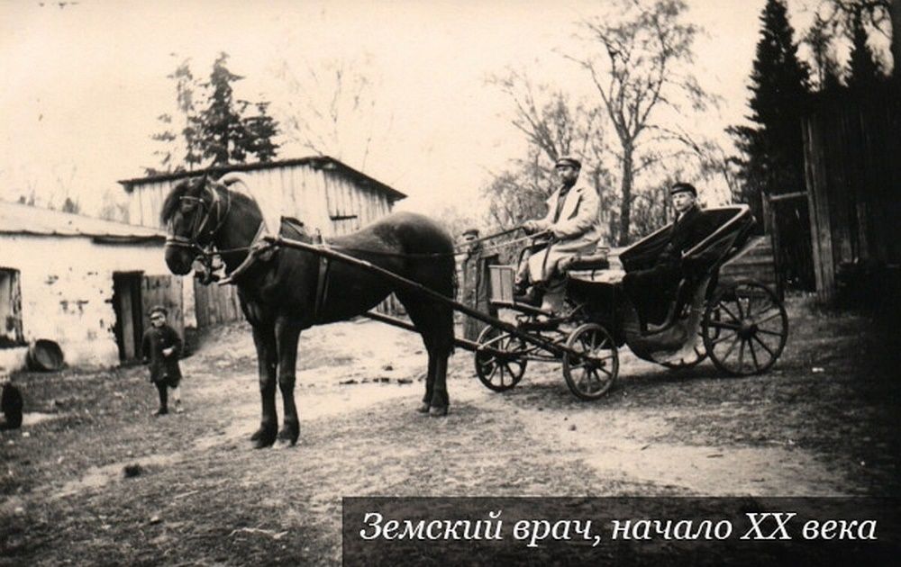

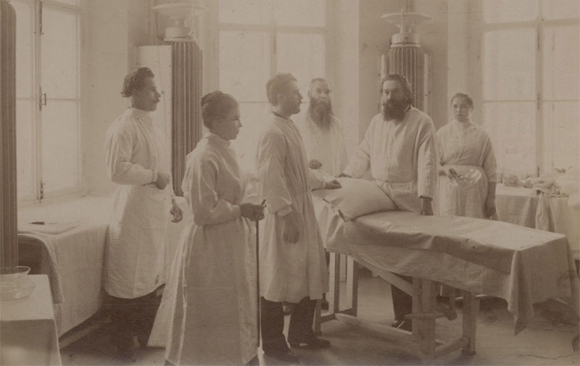

Педагог: Студенты Тамбовского медицинского колледжа подготовили ролик и использованием искусственного интеллекта, в котором используется художественная реконструкция диалога с фельдшером из прошлого века. Предлагаю посмотреть фрагмент данного диалога.
Демонстрация видеоролика № 2.
Прошло больше ста лет. Что изменилось?

Ответы обучающихся.
Педагог: Правильно, ребята. За это время изменилось практически всё! Сегодняшняя медицина в нашем регионе — это уже не история про одного героя в поле, а про огромные команды профессионалов, вооруженных технологиями, которые земскому врачу показались бы настоящей магией.
Заглянем внутрь: что же умеют тамбовские врачи сегодня? Предлагаю посмотреть видеоролик и затем ответить на этот вопрос.

Демонстрация видеоролика № 2 «О системе здравоохранения в Тамбовской области».
Ответы обучающихся.

Часть II. Основная
Педагог: Давайте совершим небольшую экскурсию по флагманам тамбовского здравоохранения.
Остановка №1: Тамбовская областная клиническая больница.
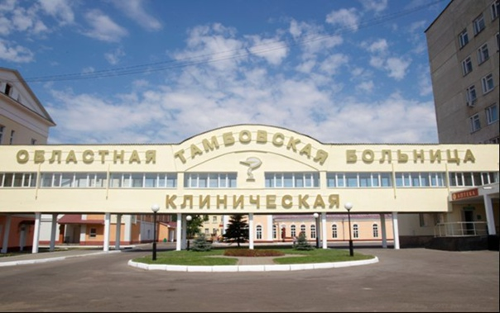

«Дорожная карта» для сосудов.
Представьте, что сосуды нашего тела — это дороги.
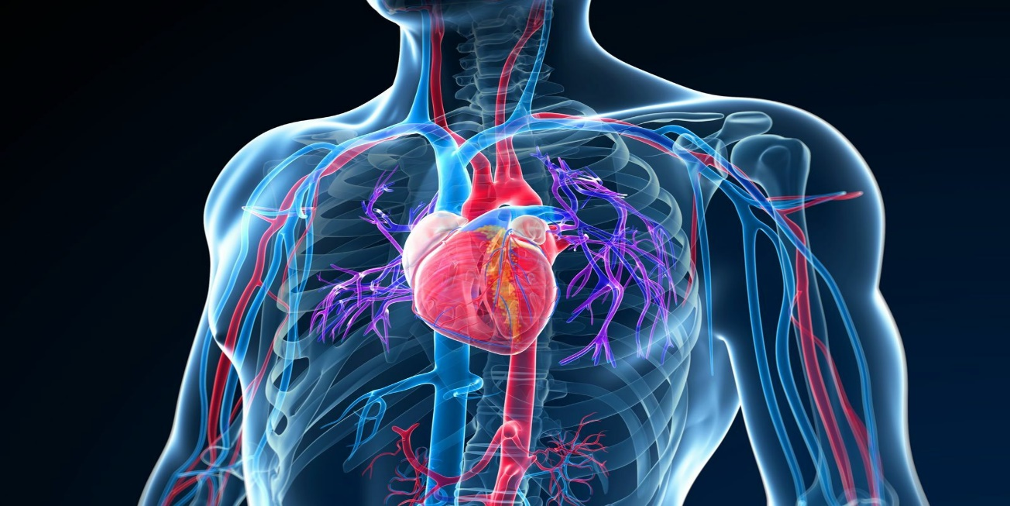
Иногда на них случаются «пробки» — тромбы, или «обвалы» — аневризмы. Раньше, чтобы устранить такую проблему в сосудах сердца или мозга, нужна была сложнейшая операция с огромными разрезами. Сегодня в областной больнице работает ангиографический комплекс.
Говоря простым языком, это суперточный «навигатор» и набор микроинструментов. Врач эндоваскулярный хирург через крошечный прокол, например, в артерии на руке, заводит тончайший катетер и, глядя на огромный экран, путешествует по сосудам пациента, как по карте. Он может «почистить» сосуд, установить специальный каркас-стент, чтобы расширить его, или «заклеить» опасный участок. Пациент при этом в сознании, а уже через несколько дней может вернуться домой.
Фантастика? Нет, реальность тамбовской кардиологии.

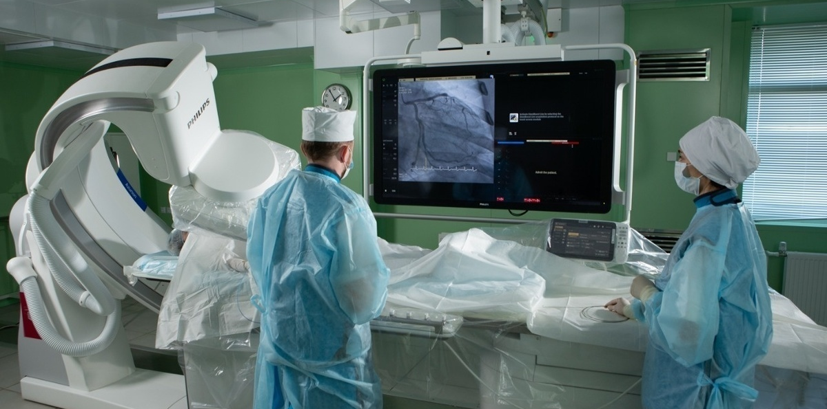

Педагог: Следующая наша остановка, остановка №2: Онкологический диспансер.
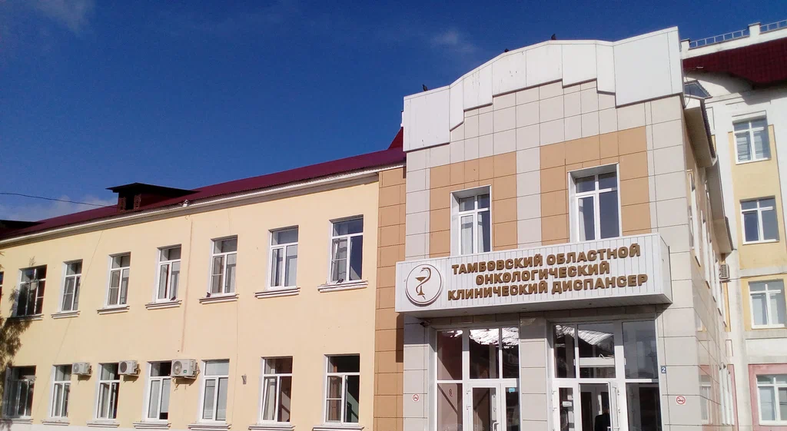
«Снайперский выстрел» по болезни.
Борьба с раком — одна из самых сложных задач медицины. И здесь тоже на помощь приходят технологии. В тамбовском онкодиспансере работают линейные ускорители последнего поколения.
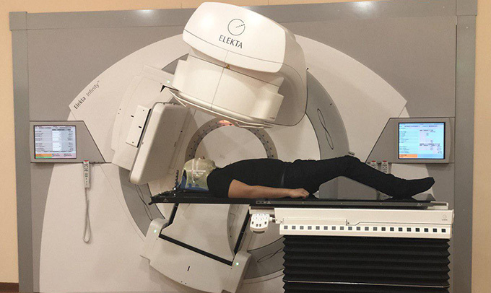

Это аппарат, который позволяет направить пучок излучения с ювелирной, почти снайперской точностью прямо в опухоль, при этом минимально задевая здоровые ткани вокруг. Врач-радиотерапевт и медицинский физик вместе рассчитывают на компьютере траекторию и мощность каждого луча.
Это уже не просто медицина, это стык физики, IT и высочайшего врачебного мастерства.

Педагог: Ребята, как вы думаете, какая будет следующая остановка?
Ответы обучающихся.
Педагог: Следующая остановка - Перинатальный центр.
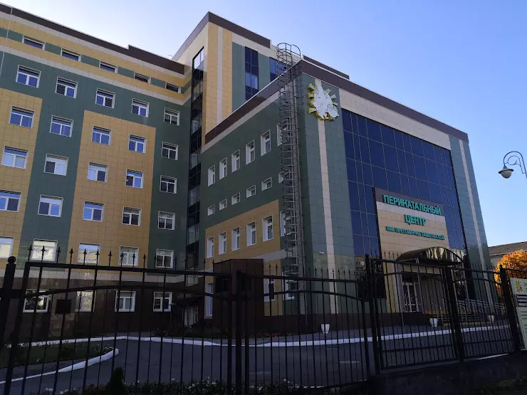
Колыбель для новой жизни.

Здесь происходит главное чудо — рождение новой жизни. И задача врачей — сделать этот процесс максимально безопасным и для мамы, и для малыша. В Перинатальном центре есть всё для этого: современное диагностическое оборудование, позволяющее следить за здоровьем ребенка еще до его рождения, и реанимационные комплексы для выхаживания даже самых крошечных малышей, родившихся раньше срока. Врачи-неонатологи — это специалисты, которые знают, как помочь ребенку весом всего в 500 граммов дышать, есть и расти. Благодаря их работе Тамбовская область — один из регионов-лидеров в России по низким показателям младенческой смертности.
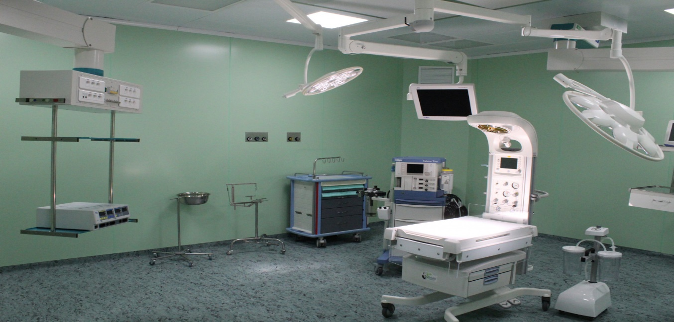

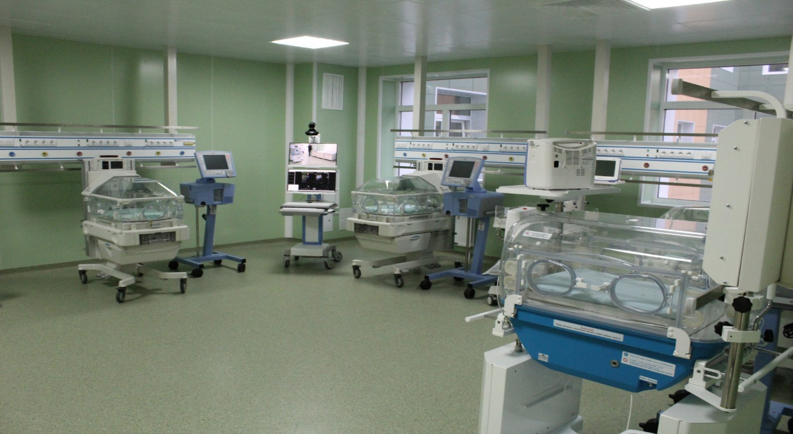
Педагог: Перинатальный центр в Тамбове открыл свои двери в 2017 году.
Наверняка, среди вас есть ребята. У которых в этом центре родились младшие братья или сестрички.

Педагог: В нашем регионе здравоохранению уделяется большой внимание.
Вот некоторые достижения системы здравоохранения Тамбовской области за последние три года:
показатель общей смертности снизился на 10,9%;
в регионе регистрируется один из самых низких в России показателей младенческой смертности;
почти двести тысяч жителей региона активно пользовались сервисами Личного кабинета пациента «Моё здоровье» на портале государственных услуг;
внедрение технологий «бережливого производства» помогло избежать очередей в медицинских учреждениях, а также сократить время ожидания приёма у специалистов.
В 2025 году система здравоохранения Тамбовской области вышла на качественно новый уровень, что позволяет существенно снизить смертность от болезней сердечно-сосудистых заболеваний, новообразований, повысить ожидаемую продолжительность жизни, сделать более доступными для жителей региона современные и высокоэффективные методы лечения и диагностики.
В каждой отрасли экономической и социальной жизни есть свои задачи, которые решают люди – специалисты и профессионалы.
Предлагаю посмотреть ролик о том, как работает диспетчерская служба в Тамбовской области. Какими профессиональными и личностными качествами, по-вашему, должны обладать специалисты?
Демонстрация ролика № 2.
Ответы обучающихся.

Педагог: Все мы с вами обращаемся в медицинские учреждения. Мы лечим зубы, делаем прививки, иногда получаем травмы, проходим медицинские осмотры.
Назовите, пожалуйста, специальности, которые существуют в медицине.
Ответы обучающихся.

Педагог: Вы все правильно сказали. Предлагаю более подробно познакомиться со списком должностей специалистов в сфере медицины по ссылке https://rg.ru/documents/2010/09/27/spravochnik-dok.html
Я думаю, кому-то из вас эта информация пригодится в будущем, когда вы будете решать вопрос, кем стать после школы.

Педагог: Вы тоже можете внести свой вклад в развитие здравоохранения региона. Все чудеса были бы невозможны без людей. Всегда будут востребованы медицинские работники, специалисты своего дела. Ведь всем хочется лечиться у профессионала.
А где же готовят современных докторов, медсестер, лаборантов? Есть ли такие организации в нашей области?
Ответы обучающихся.

Педагог: Главная «кузница кадров» в нашем регионе — это Медицинский институт при ТГУ имени Г.Р. Державина.
Институт медицины и здоровьесбережения по праву считается самым крупным образовательным подразделением университета с многомерным клиническим, педагогическим и научным потенциалом, где обучаются более четырех тысяч человек, в том числе и иностранные студенты из 57 стран мира. Университет делает все для того, чтобы студенты смогли получить высококачественное профессиональное образование, успешно формируя и внедряя современные образовательные технологии.
Датой создания Медицинского института и начала высшего медицинского образования в Тамбове можно считать 2007 год, когда Тамбовский Государственный Университет имени Г. Р. Державина объявил приём на новую специальность — Лечебное дело. На первый курс было зачислено 146 человек.
Сегодня крупнейший ВУЗ региона готовит медиков по 10 направлениям, 3 магистерским программам, 16 специальностям ординатуры, 5 направлениям аспирантуры, имеет 12 клинических баз, 2 современных центра.
Но учеба современного студента-медика совсем не похожа на зубрежку по учебникам. В университете есть симуляционный центр — настоящий госпиталь в миниатюре.
Там «живут» роботы-пациенты. Например:
Робот-младенец, который плачет, синеет, если ему не хватает кислорода, и реагирует на действия студента.
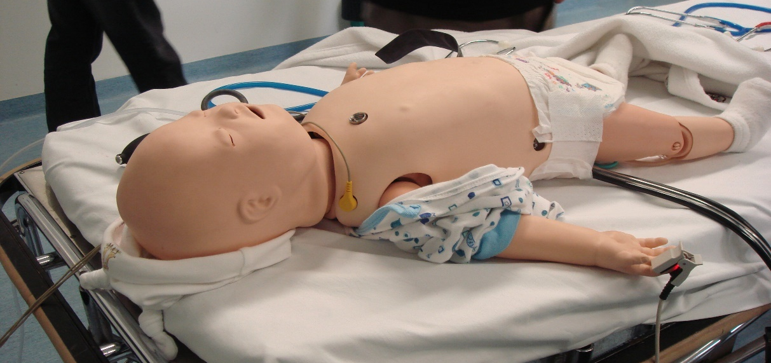
Робот-роженица, имитирующая все этапы родов.
Робот-хирург, на котором можно сотни раз отработать наложение швов или проведение эндоскопической операции.
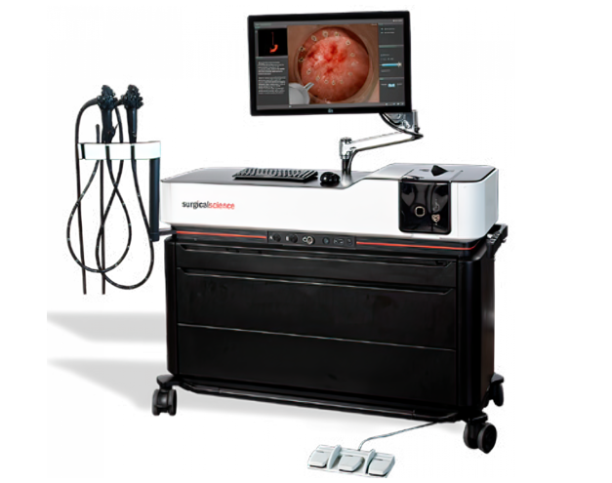
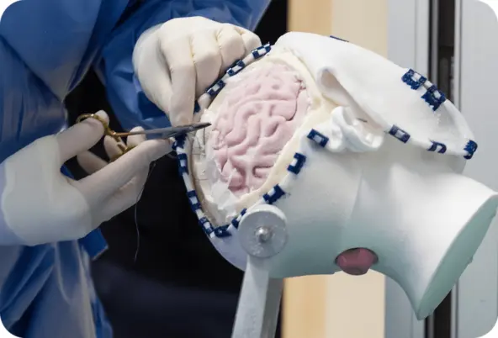

Студенты могут ошибаться, робот «умрет» и «воскреснет», а будущий врач получит бесценный опыт, не рискуя здоровьем живого человека.
В процессе обучения студенты института получают глубокие теоретические знания и практические навыки, которые позволяют им быть конкурентоспособными на рынке труда и чувствовать себя уверенными в завтрашнем дне.
Педагог (или подготовленный ученик). Вклад тамбовских врачей в развитие медицины неоценим и продолжает оказывать влияние на современное здравоохранение региона. Их опыт и достижения служат примером для новых поколений медицинских работников.

Иван Семёнович Долгушин
Хирург-новатор: первым в Тамбове внедрил лапароскопический метод обследования органов брюшной полости. Один из первых начал оперировать на желчных путях. Внедрил реконструктивные операции при язвенной болезни. Разработал методы органосохраняющих операций.
Создал хирургическую службу в городской больнице №3. Под его руководством выполнено более 35 тысяч операций. Лично провел более 10 тысяч операций. Подготовил около 50 молодых хирургов. Опубликовал множество статей в медицинских изданиях. Выступал на международных медицинских форумах

Яков Иосифович Фарбер
Возглавлял 2-ю городскую больницу им. Архиепископа Луки более 30 лет. Создал современную структуру медицинского учреждения. Построил новые корпуса больницы. Организовал специализированные отделения. Создал бригады быстрого реагирования. Открыл Музей истории медицины Тамбовской области. Учредил памятник хирургу В.Ф. Войно-Ясенецкому.
Автор множества научно-популярных публикаций.

Педагог: Какие профессии можно получить, чтобы работать врачом?
Ответы обучающихся.

Педагог: Мы с вами уже говорили, что здоровье – это сложная система. И в ней есть место не только врачам.
Представьте себе самую современную операционную. В ней есть стол, который меняет положение по команде хирурга, лампы, дающие идеальный свет без теней, аппарат, который следит за дыханием и сердцебиением пациента, и, конечно, инструменты, которыми работает врач.
Как вы думаете, кто придумывает, конструирует, собирает и обслуживает всю эту сложнейшую технику? Неужели сами врачи?
Ответы обучающихся.

Педагог: «Врачи — эксперты в лечении людей. А вот в создании «умной» техники им помогают особые специалисты — медицинские инженеры или инженеры-биомедики».
И один из ведущих центров в России, где готовят таких уникальных профессионалов, находится здесь, у нас в Тамбове, — это Тамбовский государственный технический университет (ТГТУ).
Чем занимаются медицинские инженеры в ТГТУ?
Создают «Умные» имплантаты и биосовместимые материалы. В лабораториях университета разрабатывают специальные нанопокрытия для имплантатов, которые делают имплантат абсолютно «невидимым» для иммунной системы организма, он приживается гораздо лучше, делает его невероятно прочным и износостойким, продлевая срок службы на десятилетия.
Создают высокочувствительные биосенсоры - крошечные устройства, которые могут уловить в капле крови или выдыхаемом воздухе наличие специфических молекул-маркеров, сигнализирующих о начале заболевания.
Создают технику для реабилитации. Разрабатывают экзоскелеты и тренажеры с биологической обратной связью.
В медицине востребованы и другие специалисты.
Инженер биотехнических систем и технологии, профиль инженерное дело в медико-биологической практике. Обеспечивает комфорт врача и безопасность пациента, разрабатывает законченные медицинские устройства и системы, организовывает техническое обслуживание медицинских изделий.
Инженер по медицинскому оборудованию: Современные томографы и ангиографы — сложнейшие машины. Этот специалист их устанавливает, настраивает и чинит. Это профессия для тех, кто любит и медицину, и технику.
Специалист по техногенной безопасности - специалисты, способные осуществлять анализ и оценку рисков, разрабатывать и внедрять меры по обеспечению безопасности на предприятиях, в организациях и в жизненной среде, занимающихся минимизацией техногенного воздействия деятельности человека на природную среду.
Специалист по защите в ЧС. Освоение современных технологий мониторинга и управления рисками, организации спасательных работ и эвакуации населения.
IT-специалист в медицине: Разрабатывает медицинские программы, электронные истории болезни, системы телемедицины, которые позволяют врачам из Тамбова консультировать пациентов из самых отдаленных сёл.
Медицинский психолог: Помогает пациентам и их родственникам справиться со стрессом от болезни, найти в себе силы для борьбы и восстановления.
(Дополнительный блок 1:
Университет будущего сегодня: новые горизонты ТГУ им. Г.Р. Державина
Представьте себе университет. Что приходит на ум? Скорее всего, старинные здания, строгие профессора, пыльные библиотеки и толстые учебники. Этот образ из прошлого. Сегодня ведущие университеты мира, и наш Тамбовский государственный университет имени Г.Р. Державина в их числе, — это не просто место, где получают диплом. Это бурлящий котел идей, технологический хаб и точка сборки будущего всего региона.
Давайте посмотрим, какие новые, захватывающие горизонты открывает Державинский университет прямо сейчас.
Горизонт №1: Суперкампус «ТГУ-городок» — не просто учиться, а жить и творить
В ближайшие годы на севере Тамбова развернется грандиозное строительство. Это не просто новые корпуса, это целый университетский кампус мирового уровня. Что это значит?
• Это не только аудитории. Это современные лаборатории с новейшим оборудованием, где студент-химик может синтезировать новые материалы, а биолог — работать с ДНК.
• Это не только общежития. Это комфортные жилые пространства, где хочется жить. Это коворкинги, где студенты разных факультетов могут вместе работать над стартапами. Это спортивные комплексы с бассейнами и стадионами, где можно заниматься любым видом спорта.
• Это открытое пространство. Кампус будет интегрирован в городскую среду. Здесь будут парки, кафе, выставочные залы, куда смогут приходить все жители Тамбова. Университет перестает быть закрытой структурой и становится сердцем интеллектуальной и культурной жизни города.
Простым языком: ТГУ строит не просто здания, а экосистему для талантов. Место, из которого не захочется уезжать после пар, где можно одновременно учиться, заниматься наукой, спортом, творчеством и запускать свои проекты.
Горизонт №2: Медицина будущего — от генома до персонального лекарства
Медицинский институт ТГУ — уже сейчас один из сильнейших в стране. Но его амбиции идут дальше.
• Генетические исследования: В новых лабораториях университета ученые будут заниматься расшифровкой генома. Зачем это нужно? Представьте, что в будущем, придя к врачу, вы сдаете анализ, который показывает вашу генетическую предрасположенность к тем или иным болезням. И врач не лечит уже возникшее заболевание, а дает вам персональные рекомендации (по питанию, образу жизни), чтобы оно не развилось вовсе. Это называется предиктивная (предсказательная) медицина.
• Создание новых лекарств: На базе университета планируется создание центра трансляционной медицины. Это мостик между фундаментальной наукой и практикой. Ученые в лаборатории придумали новую молекулу, которая может победить раковую клетку. В центре трансляционной медицины они смогут провести все необходимые исследования и довести эту идею до реального лекарства, которое спасет тысячи жизней.
• Биоинженерия: Это создание искусственных тканей и даже органов. Например, выращивание новой кожи для пациентов с ожогами или создание биосовместимых имплантатов, которые не отторгаются организмом.
Простым языком: ТГУ стремится перейти от медицины, которая лечит болезни, к медицине, которая их предотвращает и создает «запчасти» для нашего организма.
Горизонт №3: IT-прорыв и искусственный интеллект (ИИ)
Державинский университет становится мощным IT-центром.
• Искусственный интеллект для всех: В ТГУ уже работают над применением ИИ в медицине для анализа снимков. Новые перспективы — это использование нейросетей в гуманитарных науках. Например, ИИ, который сможет анализировать тысячи исторических документов и находить в них скрытые закономерности. Или ИИ-юрист, который помогает составлять и проверять договоры.
• Кибербезопасность: Чем больше наша жизнь уходит в «цифру», тем важнее ее защищать. В ТГУ открываются новые направления по подготовке «белых хакеров» — специалистов по кибербезопасности, которые будут защищать от взлома банки, государственные порталы и промышленные предприятия.
• VR/AR для образования и культуры: Представьте урок истории, на котором вы не читаете параграф о Древнем Риме, а надеваете VR-очки и «гуляете» по Колизею. Или урок литературы, где вы оказываетесь внутри усадьбы Асеевых и «общаетесь» с ее обитателями. Специалисты ТГУ разрабатывают такие образовательные и культурные продукты, делая обучение захватывающим приключением.
Простым языком: ТГУ готовит не просто программистов, а создателей новых цифровых миров и защитников нашей цифровой реальности.
Что это значит для будущих студентов?
Все эти грандиозные планы — не просто красивые слова. Это значит, что через несколько лет, поступая в ТГУ им. Г.Р. Державина, вы попадете в одну из самых современных и динамичных сред в России.
• Вы сможете учиться у ученых, которые прямо сейчас совершают мировые открытия.
• Вы будете работать на оборудовании, которого еще нет в большинстве других вузов.
• Вы сможете уже на 2-3 курсе присоединиться к реальному научному или бизнес-проекту в университетском технопарке.
• Вы будете жить в кампусе, который спроектирован для вашего комфорта и развития.
Державинский университет сегодня делает ставку на будущее. И это будущее он строит здесь, в Тамбове.)
(Дополнительный блок 2: «Невидимые герои операционной: инженеры по медицинскому оборудованию»
Педагог: «Ребята, мы с вами видели на видео суперсовременный ангиограф, говорили про аппараты МРТ, УЗИ, линейные ускорители... Это невероятно сложная техника, которая стоит десятки, а то и сотни миллионов рублей. А теперь представьте: в разгар сложнейшей операции на сердце на мониторе вдруг появляется сообщение "Error 404. System failure". Что делать хирургу? Он виртуозно владеет скальпелем, но не паяльником.
Вопрос для дискуссии: «Кто тот самый человек, который придет на помощь? Чей звонок в этот момент важнее звонка главному врачу?»
(Ученики высказывают предположения: программист, техник, электрик...).
Педагог: «Вы все отчасти правы! На помощь придет инженер по медицинскому оборудованию или, как их еще называют, инженер-медтехник. Это настоящий "спецназ" больницы. И таких специалистов готовят именно в Тамбовском государственном техническом университете (ТГТУ) на кафедрах, связанных с приборостроением и радиотехникой».
Чем занимается инженер по медицинскому оборудованию?
Это не просто "мастер по ремонту". Его работа гораздо сложнее и интереснее. У него есть три главные миссии:
Миссия №1: «Вдохнуть жизнь» (Монтаж и настройка)
Когда в больницу привозят новый томограф, он похож на огромный и очень дорогой конструктор. Инженер-медтехник должен:
• Правильно его собрать, следуя сложнейшим чертежам и инструкциям (часто на английском языке).
• Подключить его ко всем системам больницы: электричеству, вентиляции, компьютерной сети.
• Провести калибровку и юстировку — то есть, настроить его с ювелирной точностью. Если настройка будет сбита хотя бы на долю миллиметра, снимки будут неточными, и врач может поставить неверный диагноз. Цена ошибки здесь — человеческое здоровье.
Миссия №2: «Профилактика лучше лечения» (Техническое обслуживание)
Сложная техника, как и человек, нуждается в регулярных "медосмотрах". Инженер по медицинскому оборудованию:
• Проводит плановое ТО: чистит линзы, меняет фильтры, смазывает движущиеся части, обновляет программное обеспечение.
• Ведет "историю болезни" каждого аппарата: записывает все показания, сбои, ремонты. Он знает каждый "каприз" своего подопечного томографа.
• Обучает врачей: именно он объясняет докторам и медсестрам, как правильно пользоваться новым оборудованием, на какие кнопки нажимать, а на какие — ни в коем случае.
Миссия №3: «Реанимация» (Ремонт)
И вот, если та самая ошибка "Error 404" все-таки случилась, наш герой вступает в бой. Он должен:
• Быстро провести диагностику: понять, что сломалось — "железо" (механическая часть, электроника) или "софт" (программа).
• Найти и заменить неисправную деталь: часто это микросхема размером с ноготь, которую нужно найти и аккуратно перепаять.
• Восстановить работоспособность системы в кратчайшие сроки, ведь пока аппарат стоит, десятки пациентов не могут получить необходимую им диагностику или лечение.
Каким должен быть инженер-медтехник?
Это настоящий "многостаночник", который должен обладать:
• "Прямыми руками" и головой инженера-электронщика.
• Знаниями программиста, чтобы разбираться в ПО.
• Спокойствием сапёра, ведь он работает с дорогостоящей и жизненно важной техникой.
• Коммуникабельностью, чтобы объяснять сложные вещи врачам на понятном им языке.
Педагог (подводя итог): «Профессия инженера по медицинскому оборудованию — это уникальный сплав технического склада ума и огромной социальной значимости. Эти люди — невидимые герои, которые стоят за спиной каждого хирурга и диагноста. Без их работы современная высокотехнологичная медицина была бы просто невозможна. И если вы любите технику и хотите, чтобы ваша работа приносила реальную пользу людям, — это направление в ТГТУ определенно для вас»).

Педагог: «Мы с вами поговорили о врачах, которые учатся в университете по 8-10 лет, об инженерах, которые создают сложнейшую технику. Но давайте представим себе большую и красивую больницу. В ней есть гениальный хирург, новейший томограф... а больше никого нет. Сможет ли эта больница работать? Сможет ли хирург в одиночку провести операцию или вылечить пациента в палате?»
(Очевидный ответ от класса: «Нет!»)

Педагог: Конечно, нет! Потому что на самом деле, «погоду» в любой больнице и поликлинике делает целая армия специалистов, без которых работа врача была бы просто невозможна. Это медицинские сестры, фельдшеры, лаборанты, акушерки. Это настоящие «ангелы-хранители» для пациентов и правая рука для доктора. И готовят этих незаменимых профессионалов в Тамбовском областном медицинском колледже.

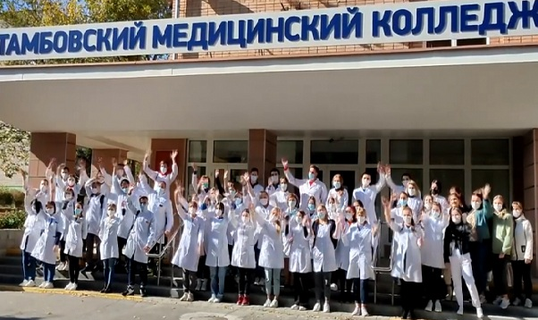

Педагог: Кто они — выпускники медицинского колледжа?
Давайте познакомимся с ними поближе и поймем, почему без них система здравоохранения рухнет.
1. Медицинская сестра / Медицинский брат — больше, чем просто «уколы».
Чем занимается? На первый взгляд, всё просто: выполнить назначения врача — поставить укол, капельницу, измерить давление. Но это лишь вершина айсберга.
Они — глаза и уши врача. Именно медсестра проводит с пациентом больше всего времени. Она первая замечает изменения в его состоянии. Эта информация бесценна для врача.
Они — психологи и утешители. Когда человеку больно и страшно, именно медсестра находит нужные слова поддержки, держит за руку, вселяет надежду.
Они — ассистенты в операционной. Во время операции именно операционная сестра подает хирургу нужный инструмент в нужный момент, не дожидаясь просьбы. От ее скорости и точности зависит успех операции.
Суперсила: Эмпатия, огромное терпение и железные нервы.
2. Фельдшер — «универсальный солдат» на передовой.
Чем занимается? Фельдшер — это специалист с очень широкими полномочиями.
На «Скорой помощи»: Когда поступает вызов, фельдшерская бригада часто приезжает первой. Фельдшер должен за несколько минут оценить ситуацию (инфаркт, ДТП, приступ астмы), поставить предварительный диагноз и оказать экстренную помощь, которая спасет человеку жизнь до приезда в больницу.
В селе (в ФАПе — фельдшерско-акушерском пункте). Здесь фельдшер — это и терапевт, и педиатр, и хирург, и акушер в одном лице. Он — главный медицинский авторитет для сотен жителей. Он и роды может принять, и рану зашить, и назначить лечение при простуде.
Суперсила: Умение мгновенно принимать решения в стрессовой ситуации и огромная самостоятельность.
3. Лаборант (медицинский лабораторный техник) — детектив с микроскопом.
Чем занимается? Этот специалист работает в лаборатории и редко видит пациентов. Но именно от его работы на 70-80% зависит правильность диагноза. Он — «детектив», который по «уликам» (крови, анализам) должен найти «преступника» (болезнь).
Он смотрит в микроскоп и по форме клеток крови определяет анемию или лейкоз.
Он проводит биохимические анализы.
Он определяет группу крови и резус-фактор, без чего невозможно ни одно переливание крови.
Суперсила: Невероятная точность, внимательность к деталям и усидчивость.
Почему это отличный старт в карьере?
Педагог: Может показаться, что работа медсестры или фельдшера — это не так престижно, как работа врача. Но это огромная ошибка!
Во-первых, это самый быстрый и прямой путь в медицину. Обучение в колледже длится около 3-4 лет, и вы сразу получаете востребованную профессию и начинаете помогать людям.
Во-вторых, это фундамент для дальнейшего роста. Очень многие выдающиеся врачи начинали свой путь именно с работы медбратом или фельдшером.
Эта работа дает бесценный практический опыт и понимание системы здравоохранения изнутри. После колледжа гораздо легче поступать в медицинский университет и учиться в нем.
В-третьих, это гарантированное трудоустройство. Специалисты среднего звена нужны всегда и везде: в больницах, поликлиниках, детских садах, школах, на промышленных предприятиях.
Вы никогда не останетесь без работы.

Педагог: Таким образом, Тамбовский медицинский колледж — это не просто учебное заведение. Это сердце нашей системы здравоохранения, которое обеспечивает ее бесперебойную работу. Он готовит специалистов, на чьих плечах держится ежедневная, кропотливая и самая важная работа по спасению и сохранению здоровья людей. И если ваше призвание — помогать, заботиться и быть рядом в трудную минуту, то этот путь может стать вашим.

Как вы думаете, о почему тема здоровья и здравоохранения важна?
Ответы обучающихся.

Педагог: (дополняя ответы обучающихся). Правильно, крепкое здоровье, поддерживаемое и укрепляемое самим человеком, позволит ему прожить долгую и полную радостей жизнь. Здоровье - бесценное богатство каждого человека в отдельности, и всего общества в целом. В культуре нашей страны здороваясь, люди желают друг другу здоровья.
Значение слова «здоровье» в толковом словаре Медицинских терминов:
«состояние полного физического, душевного и социального благополучия, а не только отсутствие болезней и физических дефектов (из Устава Всемирной организации здравоохранения).
Как же укрепить свое здоровье?
Ответы обучающихся.
Педагог: Да, ответ прост - вести здоровый образ жизни, следить за своим здоровьем. А что вы вкладываете в понятие «здоровый образ жизни»?
Ответы обучающихся.
Педагог. Да, все верно. Здоровый образ жизни — это индивидуальная система поведения человека, обеспечивающая ему физическое, душевное и социальное благополучие в реальной окружающей среде (природной, техногенной и социальной) и активное долголетие. Это и питание, и режим дня, и физические занятия, и отсутствие вредных привычек, и ресурсное эмоциональное состояние, и позитивные социальные установки.
Здоровый образ жизни создает наилучшие условия для нормального течения физиологических и психических процессов, что снижает вероятность различных заболеваний и увеличивает продолжительность жизни человека.
Педагог. В завершении нашего занятия предлагаю пройти опрос по теме «Здравоохранение в Тамбовской области».

Общая информация
- Ваш возраст: _______ лет
- Класс: _______
- Пол:
  - [ ] Мужской
  - [ ] Женский

Отношение к медицине
- Как часто вы обращаетесь за медицинской помощью?
  - [ ] Раз в год и реже
  - [ ] 2-3 раза в год
  - [ ] Каждый месяц
  - [ ] Чаще одного раза в месяц
- В каком медицинском учреждении вы обычно получаете помощь?
  - [ ] Поликлиника по месту жительства
  - [ ] Областная больница
  - [ ] Частная клиника
  - [ ] Другое (укажите) _________________
- Удовлетворены ли вы качеством медицинских услуг в Тамбовской области?
  - [ ] Полностью удовлетворен
  - [ ] Скорее удовлетворен
  - [ ] Скорее не удовлетворен
  - [ ] Полностью не удовлетворен
  - [ ] Затрудняюсь ответить

Знания о системе здравоохранения
- Знаете ли вы о существовании следующих медицинских учреждений в Тамбове? (отметьте знаком «+»)
  - [ ] Областная клиническая больница
  - [ ] Детская областная больница
  - [ ] Онкологический диспансер
  - [ ] Станция скорой помощи
  - [ ] Центр здоровья
- Какие медицинские специальности вас интересуют? (возможно несколько вариантов)
  - [ ] Терапевт
  - [ ] Хирург
  - [ ] Педиатр
  - [ ] Стоматолог
  - [ ] Другое (укажите) _________________

Перспективы развития медицины
- Считаете ли вы привлекательной профессию медицинского работника в Тамбовской области?
  - [ ] Да
  - [ ] Скорее да
  - [ ] Скорее нет
  - [ ] Нет
- Какие проблемы в системе здравоохранения Тамбовской области вы видите?

- Какие меры, по вашему мнению, необходимо предпринять для улучшения медицины в регионе?

Личные планы
- Планируете ли вы связать свою жизнь с медициной?
  - [ ] Да, собираюсь поступать в медицинский вуз
  - [ ] Рассматриваю эту возможность
  - [ ] Нет
- Что могло бы привлечь вас к работе в медицине Тамбовской области?

Заключительные вопросы
- Насколько доступна для вас информация о медицинских услугах в Тамбовской области?
  - [ ] Очень доступна
  - [ ] Достаточно доступна
  - [ ] Малодоступна
  - [ ] Практически недоступна
- Хотели бы вы участвовать в развитии здравоохранения региона?
  - [ ] Да, готов(а) участвовать
  - [ ] Возможно
  - [ ] Нет

Педагог: Я попрошу поделиться ответом на 15 вопрос _ кто бы из вас хотел участвовать в развитии здравоохранения региона?
Ответы обучающихся.

Часть III. Заключительная
Педагог: Итак, подведем итог нашего занятия. Сегодня мы познакомились с системой медицинских учреждений региона, успехами последних лет, (открытие современных центров (перинатального центра, специализированных клиник и диспансеров).
В Тамбовской области созданы благоприятные условия для здравоохранения, правительство уделяет особое внимание и пристальный контроль за выполнением мероприятий по ремонту и оснащению новым оборудованием, укомплектованию кадрами в больницах и поликлиниках. Записаться к врачу можно через портал Госуслуг, можно воспользоваться услугами платных лицензионных клиник. Как видите, забота о здоровье — это дело не только медиков в белых халатах. Это огромная междисциплинарная работа, в которую вовлечены химики, физики, инженеры, юристы и психологи.

Постразговор:
1. Изучите возможности получения высшего образования на медицинском факультете Института медицины и здоровьесбережения ТГУ имени Г.Р. Державина (приложение № 1).
2. Изучите информацию о возможностях целевого направления в медицинскую сферу (приложение № 2).
3. Запишите видеоинтервью с медицинским работником и разместите в социальных сетях школы.

